Pracovní list: Opakování – uhlovodíky, deriváty uhlovodíků
Milan Haminger, BiGy Brno 29/5 2026©

- Naftalen patří mezi:
  - cykloalkany b) areny c) aldehydy d) alkoholy e) ketony

- Mezi karbonylové sloučeniny nepatří:
  - aceton b) formaldehyd c) acetaldehyd d) anilin e) benzaldehyd
- Ethylen(=ethen) patří mezi uhlovodíky:
  - nasycené b) aromatické c) nenasycené d) cyklické
- Mezi uhlovodíky nepatří:
  - acetylen b) ethylen c) benzen d) toluen e) anilin

- V molekule uhlovodíku buta-1,2-dien jsou atomy uhlíku vázány celkem:
  - jednou vazbou trojnou a třemi vazbami jednoduchými
  - třemi vazbami jednoduchými
  - dvěma vazbami dvojnými a jednou vazbou jednoduchou
  - jednou vazbou dvojnou a dvěma vazbami jednoduchými

- V molekulách organických sloučenin je uhlík vždy:
  - trojvazný b) čtyřvazný c) dvojvazný d) jednovazný

- Freony patří mezi:
  - alkoholy b) aldehydy c) ketony d) halogenderiváty e) fenoly
- Mezi karboxylové kyseliny nepatří kyselina:
  - máselná b) methanová c) octová d) uhličitá e) mléčná f) olejová
- Aceton patří mezi:
  - aldehydy b) aminoderiváty c) ketony d) alkoholy e) fenoly
- Mezi deriváty uhlovodíků nepatří:
  - methanol b) kyselina mravenčí c) anilin d) benzen e) fenol

- Anilin patří mezi:
  - halogenderiváty b) dusíkaté deriváty c) kyslíkaté deriváty d) uhlovodíky

Spoj, co k sobě patří:
alkany dvojná vazba acetylen
alkeny trojná vazba buta-1,3-dien
areny uzavřený řetězec, jednoduchá vazba propen
alkyny jednoduchá vazba cyklohexan
alkadieny dvě dvojné vazby toluen
cykloalkany uzavřený řetězec, střídání jednoduchých ethan a dvojných vazeb

- Dusíkaté deriváty dělíme na:
  - alkoholy a fenoly b) amino a nitroderiváty c) aldehydy a ketony
- Za laboratorní teploty a tlaku není plynný:
  - ethan b) methan c) acetylen d) benzen e) propan

- Reakce kyseliny octové s hydroxidem sodným je:
  - esterifikace b) neutralizace c) slučování d) substituce e) rozklad

Rovnici napiš a pojmenuj reaktanty a produkty:
…………………………………………………………………………………………………………….

- Jen vzorce uhlovodíků jsou uvedeny ve skupině:
  - C₃H₈, CH₃OH, C₆H₆ b) C₂H₂, C₆H₆, CH₃Cl
c) C₄H_{10,} C₂H₂, C₆H₅ – CH₃, CH₄ d) C₆H₅ – CH₃, CH₃ – NH₂, CH₄

Přiřaď k sobě chemické, triviální názvy a chemické vzorce organických sloučenin:

chloroform | CH₃ – OH | ethanol
glykol | CH₃ – CHO | propan – 1,2,3 - triol
kyselina octová | CHI₃ | kyselina ethanová
dřevný líh | CH₃ – COOH | kyselina butanová
formaldehyd | CHCl₃ | methanal
kyselina máselná | H – COOH | methanol
glycerol | CH₃ – CH₂ – OH | ethan – 1,2 - diol
jodoform | H – CHO | ethyn
acetylen | CH₂ – CH₂ | kyselina methanová
acetaldehyd | | | | trichlormethan
líh | OH OH | ethanal
kyselina mravenčí | CH₃ – CH₂ – CH₂ – COOH  CH ≡ CH | trijodmethan
CH₂ – CH – CH₂
| | |
 | OH OH OH
- Přiřaď k sobě organické sloučeniny a skupiny, ke kterým patří: anilín ketony
ethanol areny
kyselina octová aldehydy
ethylen alkany
methanal halogenderiváty
toluen aminoderiváty
methan alkyny
tetrafluorethylen nitroderiváty
aceton karboxylové kyseliny
acetylen alkeny
2,4,6-trinitrotoluen alkoholy

Přiřaď k sobě skupinu derivátů a jejich funkční skupinu:

halogenderiváty aminoderiváty nitroderiváty hydroxysloučeniny aldehydy ketony karboxylové kyseliny

- OH - Cl, -F, -Br, -I - NO₂ - NH₂ - CHO - CO - COOH
- Které dvě látky spolu vytvoří různorodou směs?
  - methan a oxid uhelnatý b) methan a kyslík c) benzen a voda d) propan a dusík

- Reakce kyseliny octové s ethanolem je:
  - neutralizace b) esterifikace c) slučování d) substituce e) rozklad

Rovnici napiš a pojmenuj reaktanty a produkty:
……………………………………………………………………………………………………………
- Alkoholy jsou látky: a) pevné b) kapalné c) plynné

Zopakuj si organické názvosloví:

1. líh | 2. formaldehyd | 3. kyselina mravenčí
4. acetylen | 5. toluen | 6. but – 2 – en
7. naftalen | 8. chloroform | 9. chlorethylen
10. methylchlorid | 11. methanol | 12. glykol
13. jodoform | 14. glycerol | 15. benzen
16. cyklohexan | 17. acetaldehyd | 18. buta – 1,2 – dien
19. fenol | 20. anilin | 21. nitropropan
22. methylamin | 23. propyn | 24. 2,3 – dichlorbutan
25. tetrafluorethylen | 26. kyselina octová | 27. kyselina máselná
28. 2 – nitropropan | 29. propan – 2 – ol | 30. methan

- Napiš, jak se nazývá:
  - sloučenina na výrobu PVC

  - sloučenina používaná jako složka nemrznoucí směsi
  - sloučenina na výrobu pevného lihu
  - sloučenina, která je složkou alkoholů
  - sloučenina, která se nachází v kopřivách
  - sloučenina, jejíž vodný roztok se nazývá formalín
  - sloučenina, která je základní stavební jednotkou tuků
  - sloučenina, která je nazývána jako droga hloupých
  - sloučenina, označována jako karbolová voda
  - sloučenina na výrobu teflonu
  - sloučenina snadno zaměnitelná s ethanolem, její požití způsobuje šeroslepost, oslepnutí nebo i smrt

  - sloučenina, která se tvoří při nedostatečném přísunu kyslíku do svalů (např. při tělesné námaze), vzniká tak svalová únava

Zařaď sloučeniny do skupiny derivátů a pojmenuj je:
CH₃OH CH₃COOH C₆H₅ – NH₂ C₆H₅ – NO₂ CH₃ – CO – CH₃ CHCl₃ C₆H₅ – OH H – CHO
- Mezi kyslíkaté deriváty nepatří:
  - alkoholy b) karboxylové kyseliny c) aldehydy d) nitrosloučeniny e) ketony

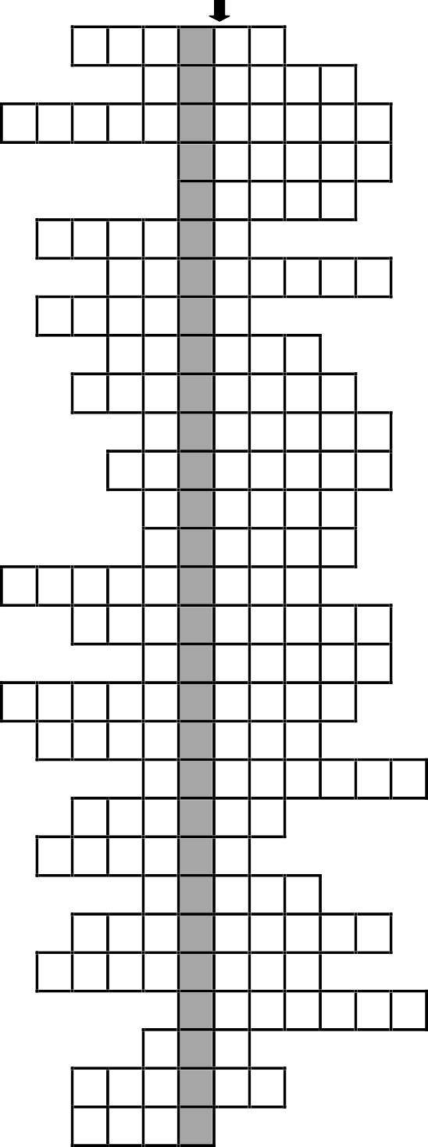
- Definuj, co jsou to … (tajenka).

1
2
3
4
5
6
7
8
9
10
11
12
13
14
15
16
17
18
19
20
21
22
23
24
25
26
27
28
29

- sloučenina C₆H₅ – CH₃
- organická chemie se zabývá sloučeninami …
- sloučenina s chemickým vzorcem C₆H₅ - CHO
- nejrozšířenější organická kyselina
- čárky v uhlíkovém řetězci, kterými jsou spojeny uhlíky označují …
- sloučenina CH₃ – CO – CH₃
- žlutá krystalická látka používaná k desinfekci, jejíž chemický vzorec je CHI₃
- sloučenina C₆H₅ – NH₂ používaná např. na výrobu barev
- jednu trojnou vazbu v řetězci mají uhlovodíky
- uhlovodíky, které mají v řetězci všechny vazby jednoduché, jsou … uhlovodíky
- org. sloučeniny, které vznikají nahrazením jednoho nebo více atomů vodíku Cl, Br, I, nebo F … deriváty
- org. sloučeniny, které obsahují skupinu – CHO
- nejjednodušší aromatický uhlovodík s chemickým vzorce C₆H₆
- sloučeniny, které patří do skupiny halogenderivátů a které způsobují narušení ozónové vrstvy
- dvě dvojné vazby v řetězci mají …
- jiný název pro methanol
- žluknutím másla vzniká kyselina …
- uhlovodíky, které mají řetězec ve tvaru šestiúhelníka a střídají se v něm jednoduché a dvojné vazby
- sloučenina CH ≡ CH
- skupina derivátů uhlovodíků, které obsahují skupinu -NO₂ nebo -NH₂
- první v řadě uhlovodíků
- hydroxysloučeniny, které mají – OH skupinu vázánu na benzenové jádro, se nazývají …
- vynálezce dynamitu (příjmení)
- nejjednodušší dikarboxylová kyselina
- která kyselina je označována kódem 210 a nachází se např. v hořčici
- alkeny mají v uhlíkovém řetězci jednu … vazbu
- název sloučeniny CH₃ – CH₂ – OH
- složka nemrznoucích směsí
- glycerol je základní stavební jednotka …

Tajenka:

- Zapiš vzorce správně (doplň neúplné vzorce):

a) trijodmethan  c) anilín | CH  C₆H₅ – |  | b) toluen  d) ethanal | C₆H₅ –  CH₃ –
e) kyselina octová  g) nitrobenzen | CH₃ –  C₆H₅ – |  | f) benzaldehyd  h) kyselina benzoová | C₆H₅ –  – COOH
i) aceton | CH₃ – | – CH₃ | j) ethanol | CH₃ – CH₂ –

